Міністерство освіти і науки України

Національний авіаційний університет

Факультет кібербезпеки, комп’ютерної та програмної інженерії

Кафедра інженерії програмного забезпечення

*Операційні системи*

**Лабораторна робота №9**

**«Текстові редактори»**

Розробив: студент ПІ-322

Царук С.О.

Перевірив:

Лосєв Є.О.

Київ 2021

**Мета:** Визначення понять і аналіз роботи нижче названих об’єктів та процесів, які відбуваються при роботі в терміналі з командним рядком.

**Завдання**

Опрацювання роботи команд:

1. Початок роботи у редакторі vi.
2. Vi в командному режимі.
3. Vi в режимі вставки.
4. Запис файлу
5. Заміна по шаблону у vi.
6. Команда заміни у vi.
7. Вставка знищеного фрагменту.
8. Знищення діапазону по шаблону.
9. Режим dired у emacs.

Зміст

Хід роботи 3

1. Початок роботи у редакторі vi. 3

2. Vi в командному режимі. 4

3. Vi в режимі вставки. 4

4. Запис файлу 5

5. Заміна по шаблону у vi. 6

6. Команда заміни у vi. 6

7. Вставка знищеного фрагменту. 7

8. Знищення діапазону по шаблону. 8

9. Режим dired у emacs. 9

Висновок 11

# Хід роботи

## Початок роботи у редакторі vi.

За традицією, текстовим редактором, який обов’язково запуститься з любого командного рядку Linux, є ***vi***. Популярність ***vim*** не випадкова: цей текстовий редактор дозволяє не тільки виробляти прості операції редагування текстових файлів, але і добре пристосований для максимально швидкого і ефективного ряду суміжних з редагуванням задач. Серед самих важливих його можливостей – інструменти для роботи з текстами на різних мовах програмування і різних форматах розмітки. Символ «**#**» позначає курсор. В ***vi*** проблема розділення команд редактору і тексту, який вводиться вирішена за допомогою **режимів**: в *командному* режимі, натиск, на любу клавішу – це команда редактору, в режимі *вставки*, натиск на клавішу призводить до вставки відповідного символу у текст, який редагується. Тому, при роботі редактору ***vi***, користувачу завжди треба звертати увагу, в якому режимі знаходиться редактор.

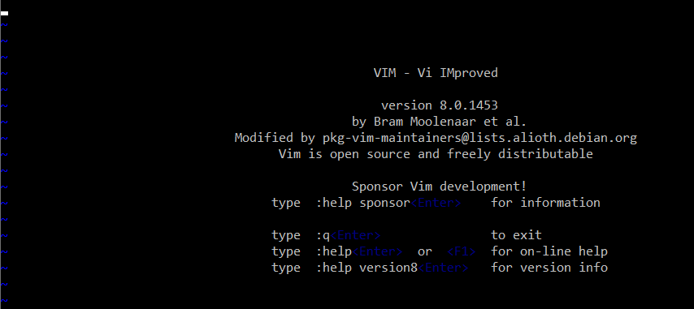



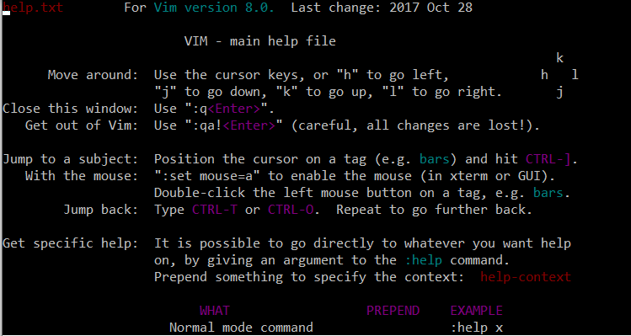

## Vi в командному режимі.

***Vi*** завжди починає роботу у командному режимі. В цьому режимі є два засоби відати команду редактору. По-перше, натиск практично на любу клавішу редактор сприймає як команду. В ***vim***, навіть режимі ***vi***-сумісності, командне значення визначено для всіх латинських літер (у верхньому і нижньому регістрах), цифр, знаків перетину і більшості інших друкарських символів. При натиску на ці клавіші, команди, які вводяться. Ніде не відображаються, вони просто *виконуються*.

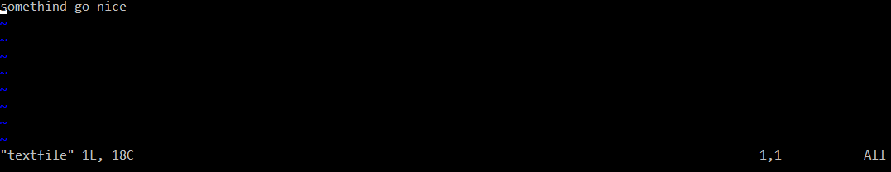

## Vi в режимі вставки.

Щоби ввести текст, треба перейти з командного режиму у режим *вставки*, натиснувши клавішу «***і***» (від «***i****nsert*» - «*вставка*»). В цей момент в останньому рядку з’явиться інформаційне повідомлення про те, що редактор знаходиться у режимі вставки: ≪***--INSERT--***≫. В режимі вставки можна вводити текст, завершуючи рядок натиском на *Enter*. Проте, треба пам’ятати, що в деяких ортодоксальних версіях ***vi*** в режимі введення не працюють *ніякі* команди переміщення по тексту, тут можна тільки набирати.

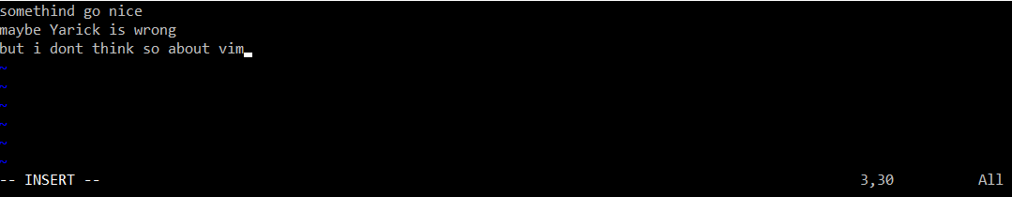

## Запис файлу

Щоби записати зміни, які зроблені, у файл, використовується команда «*:****w*** *Enter*» (щоби її зробити, треба спочатку перейти у *командний* режим). Про те, що «***w***» – це скорочення від англійського «***w****rite*», «*писати*», можна узнати, натиснувши *Tab* після «*:****w***» – і ***vi*** доповнить цю команду до «***write***».

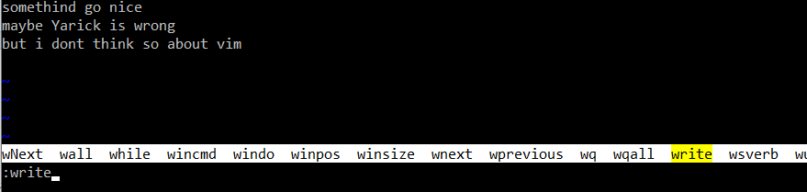



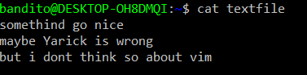

## Заміна по шаблону у vi.

Із командного рядка ***vi*** можна виконати операцію пошуку і заміни: для простого рядка або для регулярного виразу. Причому, синтаксис команди пошуку і заміни повністю відтворює синтаксис потокового редактору ***sed.*** B командному режимі, ми натиснули «***:***» (виклик командного рядку ***vi***), де набрали команду «***s***» (скорочення від «***s****ubstitute*», замінити), за якою іде вже знайоме слово по «***sed***» вираз «***що_заміняти/ на_що_заміняти***».

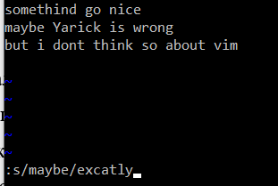

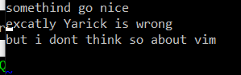

## Команда заміни у vi.

Дуже часто виникає необхідність замінити фрагмент в тексті: слово, речення, рядок і т.п. Це можна зробити у дві дії: спочатку знищити частину тексту, потім перейти у режим вставки і вставити заміну. ***vi*** дає можливість спростити цю операцію, зводячи дві дії до однієї: замінити. Гніздова команда «***с***» призначена саме для цього. Наприклад, команда «***cw***» (буквально, ***c****hange* ***w****ord*) замінить текст від курсору до початку наступного слова (так можна замінити одне слово), «***c)***» замінить текст від курсору до початку наступного речення.

**c2w**

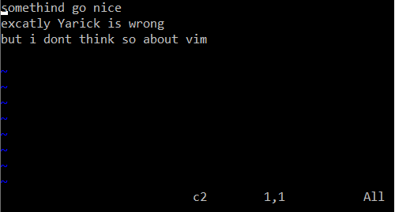

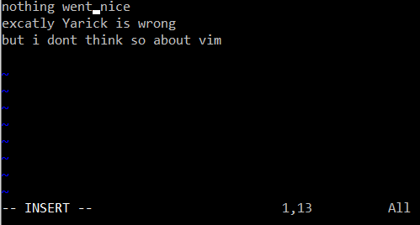

## Вставка знищеного фрагменту.

Перестановка частин – типова задача, яка виникає у процесі редагування. Для переміщення вимагається знищити фрагмент в одному місці тексту і вставити його в іншому. Для рішення першої частини задачі в ***vi*** не знадобиться спеціальних засобів, тому, що люба команда знищення («***c***», «***d***», «***x***» і інші) зберігає знищений текст у спеціальному **регістрі**. Для вставки останнього знищеного фрагменту служить команда «***р***» в командному режимі (від «put», покласти). За допомогою цієї команди ми можемо вставити три слова, які тільки що були знищені командою «***c2w***»

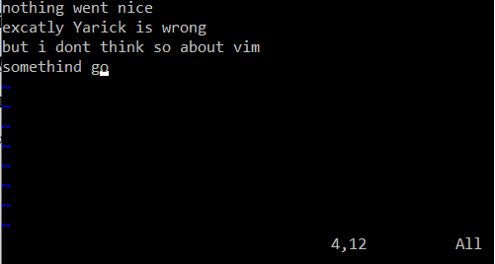

## Знищення діапазону по шаблону.

Для того, щоби застосувати команду до кількох *рядків* тексту, не обов’язково підганяти до них курсор. У командному рядку ***vi*** любій команді може передувати вказівка **діапазону** в тексті, до якого слід цю команду застосувати. Команди з вказівкою діапазону виглядають так: «***: початок, кінець команда***», де *початок* і *кінець* – це адреса початкового і кінцевого рядків діапазону (тобто, фрагменту тексту), *команда* – це команда режиму *командного рядку*.

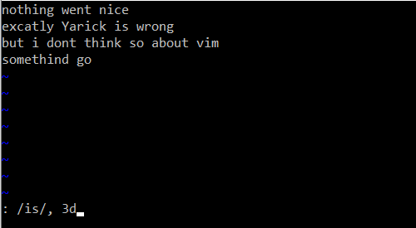

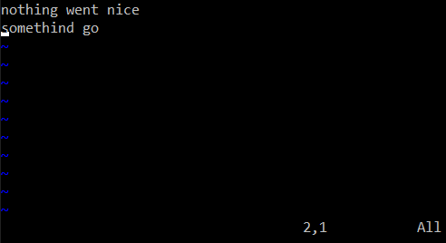

## Режим dired у emacs.

Як указано в рядку режиму, це ***Dired***, редактор каталогів, **режим** ***emacs***, призначений для перегляду і зміни каталогів прямо в редакторі. В ***Dired*** можна вибирати окремі файли, або групи файлів і проводити над ними різні дії: відкривати і редагувати, знищувати, копіювати, переміщувати, перейменовувати за визначеною схемою – отже ***Dired***, доволі потужний засіб для наявної роботи з файловою системою

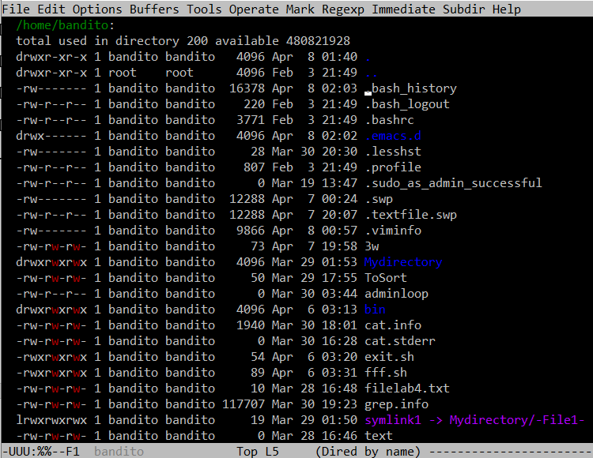

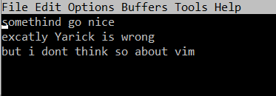

# **Висновок**

В ході виконання даної лабораторної роботи я визначив поняття і аналіз роботи нижче названих об’єктів та процесів, які відбуваються при доступі процесів до файлів і каталогів. Також було здобуто навички в роботі з тестовими редакторами Ubuntu. Були опрацьовані команди керування текстом в редакторі **vi** та **emacs**.